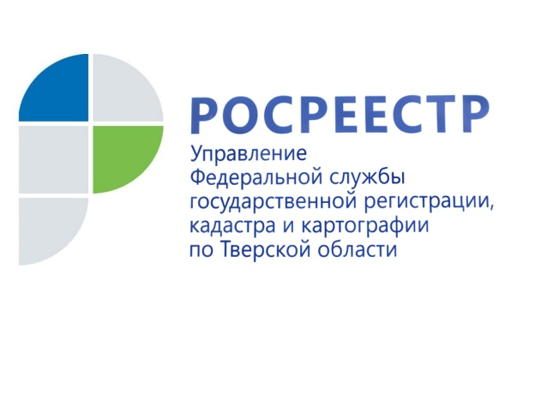 ПРЕСС-РЕЛИЗ

Росреестр приглашает детей принять участие в российском этапе Международного конкурса детской карты мира имени Барбары Печеник

С 15 июня по 10 августа 2021 года Росреестр проводит российский этап Международного конкурса детской карты мира имени Барбары Печеник, учреждённого Международной картографической ассоциацией.

Тема конкурса: «Карта моего будущего мира».

Конкурс направлен на развитие творческого представления детей о мире, повышение уровня их осведомленности о картографии и сознательном отношении к окружающей среде. В нём могут принять участие дети в возрасте до 15 лет. Для каждой возрастной категории (до 5 лет, с 6 до 8, с 9 до 12 и с 13 до 15 лет) предусмотрены 3 призовых места.

Работы участников, занявшие первое место в каждой возрастной категории, будут номинированы Росреестром для участия в международном этапе конкурса, результаты которого объявят в декабре 2021 года на Международной картографической конференции во Флоренции.

Заявки на участие, согласие законных представителей и фотографии (скан-копии) работ принимаются до 27 июля 2021 года по адресу электронной почты: concurs@nsdi.rosreestr.ru.

С более подробной информацией о конкурсе можно ознакомиться на сайте Росреестра по ссылке: https://rosreestr.gov.ru/site/konkurs/info/.

Для справки:
Международная картографическая ассоциация (МКА) – крупнейшая международная неправительственная организация, объединяющая специалистов в области картографии и геопространственной информации. Она была учреждена в 1959 году в целях развития картографической науки.

Российскую Федерацию в деятельности ассоциации представляет Росреестр.

В 1993 году в память о выдающемся картографе Барбаре Печеник Международная картографическая ассоциация учредила конкурс детской карты мира, проводимый один раз в два года.
Барбара Печеник родилась в США в 1939 году, на протяжении жизни она исследовала вопрос восприятия карт детьми, занималась созданием детских карт и атласов. В 1991 году Барбара Печеник стала первой женщиной, избранной вице-президентом МКА.

Российские участники неоднократно становились финалистами международного конкурса в различных категориях.

О Росреестре
Федеральная служба государственной регистрации, кадастра и картографии (Росреестр) является федеральным органом исполнительной власти, осуществляющим функции по государственной регистрации прав на недвижимое имущество и сделок с ним, по оказанию государственных услуг в сфере ведения государственного кадастра недвижимости, проведению государственного кадастрового учета недвижимого имущества, землеустройства, государственного мониторинга земель, навигационного обеспечения транспортного комплекса, а также функции по государственной кадастровой оценке, федеральному государственному надзору в области геодезии и картографии, государственному земельному надзору, надзору за деятельностью саморегулируемых организаций оценщиков, контролю (надзору) деятельности саморегулируемых организаций арбитражных управляющих. Подведомственными учреждениями Росреестра являются ФГБУ «ФКП Росреестра» и ФГБУ «Центр геодезии, картографии и ИПД».

Контакты для СМИ
Макарова Елена Сергеевна,
помощник руководителя
Управления Росреестра по Тверской области

+7 909 268 33 77, (4822) 34 62 24

69_press_rosreestr@mail.ru
https://rosreestr.gov.ru/site/
https://vk.com/rosreestr69

170100, Тверь, Свободный пер., д. 2

